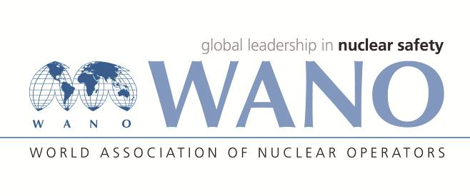 | Московский центр  Всемирная Ассоциация Организаций, эксплуатирующих Атомные Электростанции  ВАО АЭС – МЦ  Россия, 109507, Москва, Ферганская ул., 25  Тел. +7 495 376 15 87  Факс: +7 495 376 08 97  info@wanomc.ru

З А П Р О С
на получение технической и организационной информации
по линии ВАО АЭС

- АЭС/Организация: ЗАО "АЙКАКАН АТОМАЙИН ЭЛЕКТРАКАЯН" (ЗАО "ААЭК") ЗАО “Армянская атомная электростанция”
- Тема информационного запроса: Система шариковой очистки (СШО) конденсаторов турбин.
- Цель информационного запроса: Изучение существующего опыта эксплуатации систем шариковой очистки конденсаторов с целью возможного его применения на ААЭС
- Описание проблемы: В последнее время на ААЭС участились нарушения водно-химического режима из-за отказов (разуплотнений) теплообменных трубок (ТОТ) конденсаторов. Применяющийся на ААЭС способ периодической прострелки ТОТ зачастую приводит к повреждению трубок. В ходе модернизации на ААЭС были заменены конденсаторы. Согласно рекомендации производителя оборудования, для очистки ТОТ следует применять систему шариковой очистки.

- Конкретные вопросы:
а) Применяется ли на Вашей станции система шариковой очистки конденсаторов?
б) Если да, то какой фирмы и по каким критериям ее выбрали эту фирму?
в) Опишите положительные и отрицательные стороны эксплуатации выбранной Вами СШО
г) Какие шарики используются в Вашей СШО (материал, размер, производитель, стоимость, периодичность замены)?
д) Какое программное обеспечение используется в Вашей СШО?
ж) Бывали ли случаи застревания шариков в теплообменных трубках, если да, то каков их процент?
е) Если возможно, предоставьте, пожалуйста, какой-нибудь технико-экономический расчёт (например, годовой расход шариков).
- Предложения по организациям, в которые адресован настоящий запрос:
АЭС Московского центра ВАО АЭС
- Подразделение – инициатор запроса: Турбинный Цех (ТЦ)
- Контактные реквизиты инициатора запроса: Даниел Даниелян, заместитель начальника ТЦ
Тел.: +37493233278 e-mail: daniel1996@yandex.ru
- Дата запроса: 12.08.2021

Представитель ВАО АЭС-МЦ на ААЭС Кенджецян С.Р.

